Тема: Конус, його елементи. Бічна та повна поверхня конуса.
Мета заняття:
Навчальна: перевірити рівень засвоєння попереднього навчального матеріалу, ввести поняття конуса, його елементів, розглянути конус як тіло обертання, вивчити формули для площі бічної поверхні та повної поверхні конуса, сформувати вміння застосовувати знання під час розв’язування прикладних задач, показати зв'язок теми з навколишнім світом.
Розвиваюча: розвивати пізнавальний інтерес, навички колективної праці, уміння використовувати сформовані знання, навики і вміння в різних ситуаціях, розвивати культуру мовлення, логічне мислення, пам'ять, вміння раціонально використовувати час та оволодівати принципами організації праці, допитливість, ініціативність.
Виховна: виховувати працелюбність, прививати бажання мати якісні глибокі знання, доводити почату роботу до кінця, виховувати зібраність, організованість, відповідальність, увагу, вміння співпрацювати в колективі.
Тип заняття: комбінований.
Форми роботи: інтерактивні технології в навчанні.
Матеріально-технічне забезпечення та дидактичні засоби: моделі геометричних фігур, таблиці, презентації, мультимедійне обладнання, креслярські прилади.
Хід заняття
- Організаційно-психологічна частина.
- Перевірка домашнього завдання, повторення раніше вивченого матеріалу (активізація пізнавальної діяльності).
- Мотивація навчальної діяльності.
- Повідомлення теми, мети, плану заняття.
- Вивчення нового матеріалу.
- Закріплення вивченого матеріалу.
- Підведення підсумків заняття. Рефлексія.
- Домашнє завдання.

- Організаційно-психологічна частина.

Привітання.
- Перевірка присутності студентів.
- Перевірка санітарного стану кабінету.
- Вправа на увагу.
Викладач:
Епіграфом до сьогоднішнього заняття є слова відомого чеського математика Яна Коменського:
«Вважай нещасливим той день чи той час, в який ти не засвоїв нічого нового і нічого не добавив до своєї освіти»
Для успішного проведення заняття потрібні: концентрація уваги, зосередженість, налаштування на позитивну роботу.
Почнемо із вправи на увагу.
Дивимось на екран і запам’ятовуємо все, що зображено на слайді 10 секунд:
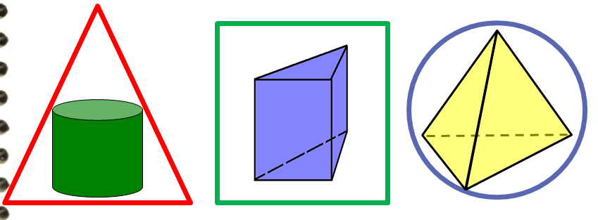
Викладач пропонує дати відповіді на питання:
- У якій геометричній фігурі розміщена призма?
Відповідь: квадрат
2. Яка саме призма?
Відповідь: трикутна
3. Якого кольору коло?
Відповідь: синього
4. Яка фігура там розміщена?
Відповідь: трикутна піраміда
5. А як ще називають трикутну піраміду?
Відповідь: тетраедр
6. Які ще фігури ви бачили на екрані?
Відповідь: трикутник і циліндр

Викладач. Молодці! Добре справились із завданням.

- Перевірка домашнього завдання, повторення раніше вивченого матеріалу (активізація пізнавальної діяльності)

Викладач.
Шановні студенти! Працюємо в режимі накопичення балів, які записуються в таблицю оцінювання роботи студентів на кожному етапі заняття, отже розраховую на спільну активну роботу.

Перевірки домашнього завдання.
- Що задавали додому?
- Які питання виникли під час розв’язування задач?
- Студент біля дошки розв’язує задачу №1 с.119 з підручника.
- Для перевірки наступної вправи з домашнього завдання викладач використовує вже відомий студентам прийом «Вітер дме».
Викладач вимовляє фразу «Вітер дме для тих, хто…», наприклад, «Вітер дме для тих, хто вміє зображувати циліндр і позначати на рисунку радіус і висоту циліндра». Ті, хто відповідає на запитання позитивно, підводяться і 1-2 студенти дають відповіді.
Задача. Радіус циліндра дорівнює 5 см, висота 8 см. Знайти: площу осьового перерізу, площу основи, площу бічної поверхні, повну поверхню, об’єм циліндра.
Запитання:
- Хто вміє зображувати циліндр і позначати на рис. радіус і висоту циліндра?
- Хто знайшов площу осьового перерізу?
- Хто знайшов площу основи?
- Хто знайшов площу бічної поверхні?
- Хто знайшов площу повної поверхні?
- Хто знайшов об’єм?
- Хто не виконав жодного із завдань?
- Яка причина?
Викладач. Більшість студентів виконали домашнє завдання. Це добре!
Хто не зрозумів як виконувати домашнє завдання може звернутись з проханням про допомогу до своїх одногрупників, якщо після їх пояснення не буде результату, то отримають консультацію від викладача.
Запам’ятайте!
Вітер успіху дме лише для працелюбних, наполегливих, активних людей, будьте успішними.
Робимо підсумок виконання домашнього завдання. Викладач виставляє бали в таблицю оцінювання.

Активізація пізнавальної діяльності
Повторення раніше вивченого матеріалу.
Сутність активізації пізнавальної діяльності через інтерактивні технології полягає в тому, що викладач організує пізнавально-навчальну діяльність студента таким чином, що він самостійно розв’язує певні ситуації, задачі, спираючись на свої потенційні можливості і вже набуті знання у процесі взаємодії "студент - інформація", "студент - ситуація", "студент - знання", "студент - проблема", "студент - студент", "студент - група".
Здійснення активізації пізнавальної діяльності на даному занятті відбувається у вигляді ігрової форми з елементами цікавості. Ігри створюють атмосферу змагання, дозволяють учням мобілізувати свої знання, розвивати мислення і творчий потенціал. На етапі підготовки до сприйняття теми доцільно проводити ігри, які активізують життєвий досвід учнів, сприяють зацікавленню матеріалом. Ігри, проведені на початку вивчення теми, також стимулюють мотивацію подальшої діяльності студентів, а висунуті в них проблеми передбачають подальше розв'язання.
Викладач перевіряє як студенти засвоїли теоретичний матеріал. Для цього проводить фронтальне перехресне опитування у вигляді гри «Я – тобі, ти – мені». Студенти діляться на дві команди і по черзі задають питання (зошити закриті). Орієнтований список питань стосується основних понять, властивостей, формул з теми «Циліндр»:
- Що називається циліндром?
- Що називається основою? твірною? радіусом циліндра?
- Який циліндр називається прямим?
- Що таке бічна поверхня циліндра? повна поверхня циліндра?
- Що є розгорткою циліндра?
- Що таке осьовий переріз циліндра?
- Назвіть властивості основ, твірних циліндра.
- За якою формулою обчислюють площу бічної поверхні? об’єм?
Важливо, щоб студенти, які задають питання, самі знали правильну відповідь і могли її пояснити. Такий вид навчальної діяльності розвиває самодисципліну, відповідальність, зібраність, увагу.
Під час формулювання теми заняття студентам можна запропонувати розгадати ребуси.
Викладач. Кожному із вас цікаво, яка тема заняття буде сьогодні. Спочатку я запропоную вам розгадати ребус. Увага на екран!
На екрані ребус, який містить зашифровану назву теми сьогоднішнього заняття.
Формуванню інтересу студентів до вивчення математики також сприяють різноманітні загадки, цікаві запитання.
Викладач. Ви знаєте, що в перекладі з грецької мови означає циліндр: валик, обертаю, катаю. А чи знаєте, цікавились, а може підкаже інтуїція, що означає конус?
Підказка на слайді: Спробуйте установити зв'язок між картиною І.І.Шишкіна «Корабельний гай» і геометричним тілом, яке називають конус.
Відповідь: Конус в перекладі з грецької означає «соснова шишка», а на картині І.І.Шишкіна зображений сосновий гай.

Творче пошукове завдання (домашнє).
При інтерактивній моделі навчання наявність творчих (часто домашніх) завдань являються обов’язковими, що стимулює пізнавальну активність і самостійність студентів. Викладач пропонує послухати розповідь і переглянути презентацію-супровід, яку підготував студент, про те, що з конусом люди знайомі з глибокої давнини.
Викладач робить підсумок і виставляє бали в таблицю оцінювання.

- Мотивація навчальної діяльності

Найбільш популярним інтерактивним методом оперативного розв'язання проблеми на основі стимулювання творчої активності студентів є «Мозковий штурм».
Мозковий штурм може проводитись:
- індивідуально;
- у парах;
- у малих групах;
- цілою групою.
При застосуванні даного прийому досягається багато цілей:
- вироблення спільними зусиллями кількох рішень конкретної проблеми;
- збирання якомога більшої кількості ідей щодо проблеми від студентів протягом обмеженого періоду;
- розвиток, комбінація та модифікація як своїх, так і чужих ідей;
- відсутність будь-якої критики;
- актуалізація опорних знань;
- мотивація навчальної діяльності.
Інтерактивний метод «Мозковий штурм» застосовується на даному занятті для мотивації навчальної діяльності студентів. Пропоную студентам пригадати які основні питання розглядались при вивченні циліндра (тема «Циліндр, його елементи. Бічна і повна поверхня» – це попередня тема, навчальний матеріал якої вже вивчений студентами) і визначити, що потрібно розглянути у зв'язку з вивченням нового геометричного тіла, користуючись «готовими» знаннями про циліндр.
Чітко формулюю запитання: «Які питання потрібно розглянути при вивченні конуса?»
Пропоную студентам висловити ідеї. Нагадую правила «Мозкового штурму».
Основні правила мозкового штурму:
- Кожен може вільно висловлювати пропозиції.
- Будь-які пропозиції приймаються.
- Не критикувати вислови іншого.
- Можна ідеї уточнювати,розвивати, модифікувати.
- Студенти висловлюються по черзі, точно і стисло.
Викладач записує на дошці всі ідеї в порядку їх виголошення. Кількість ідей заохочується. В результаті такої роботи студенти складають план заняття:
- Поняття конуса.
- Елементи конуса, їх властивості.
- Конус як тіло обертання.
- Формули площі бічної та повної поверхні конуса.
- Розв’язування задач.
- Практична напрямленість теми, зв'язок з навколишнім світом.
Студенти самостійно також формулюють мету заняття, користуючись складеним планом заняття:
- Ознайомитися з поняттям конуса.
- Ознайомитися з елементами конуса та їх властивостями.
- Розглянути конус як тіло обертання.
- Вивчити формули для площі бічної поверхні та повної поверхні конуса.
- Сформувати вміння застосовувати знання під час розв’язування завдань.
- Показати зв'язок теми з навколишнім світом.

- Повідомлення теми, мети, плану заняття

Студенти записують в зошити тему, план заняття і в усній формі повідомляють цілі заняття.

- Вивчення нового матеріалу

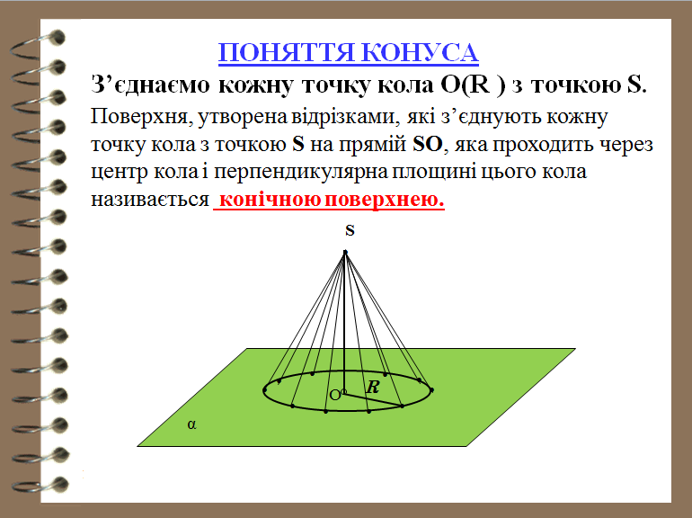
Згідно плану заняття відбувається вивчення нового матеріалу. Студентам, по аналогіі з циліндром, пропонується сформулювати визначення конічної поверхні, кругового конуса, елементів конуса, бічної і повної поверхні конуса. Означення записуються в зошити. Під час побудови конуса та його елементів викладач звертає увагу на зображенні невидимих ліній, які позначаються курсором.
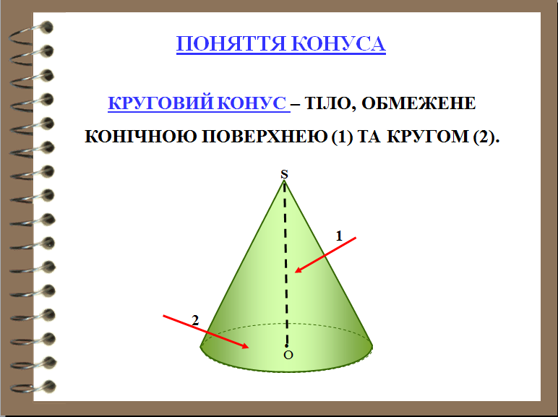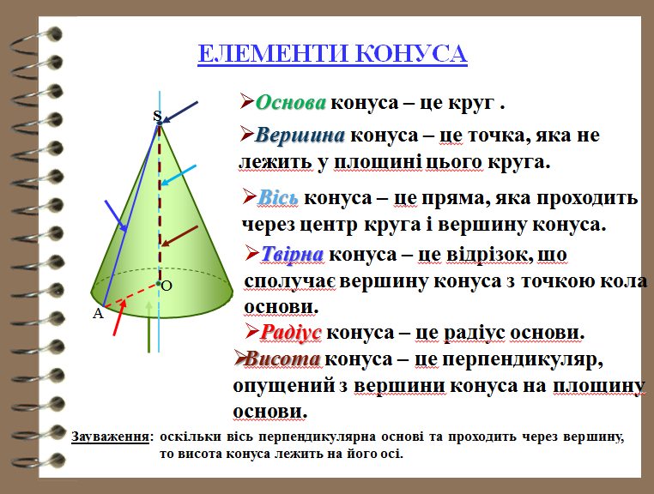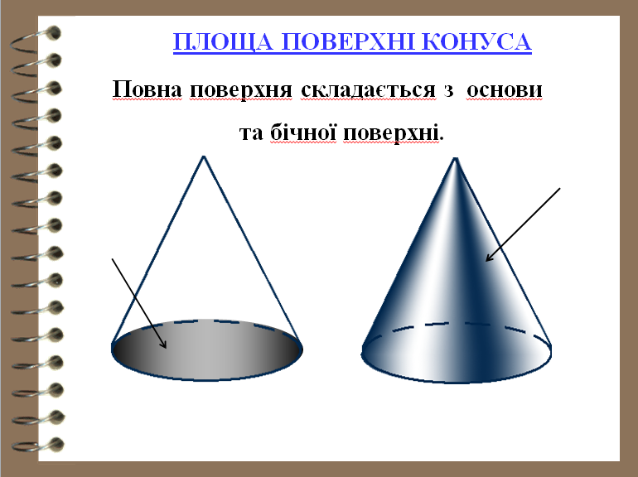
При розгляді третього питання плану заняття про конус як тіло обертання викладач повторює аналогічні відомості про циліндр.
Викладач: Конус є тілом обертання як і циліндр.
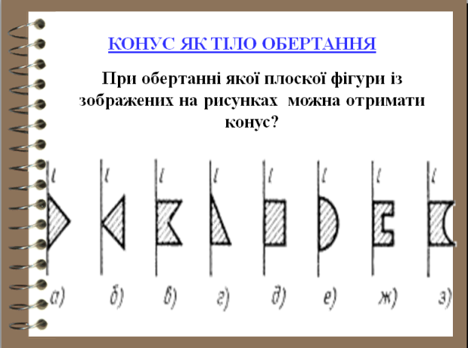
- Пригадайте як можна отримати циліндр?
- Обертанням якого многокутника?
Студенти відповідають.
Викладач: При обертанні якої плоскої фігури із зображених на рисунках можна отримати конус?
Студенти самостійно дають відповідь, що конус може бути утворений в результаті обертання прямокутного трикутника навколо одного з катетів як осі.
Під час вивчення питання про повну і бічну поверхню конуса знову студенти користуються «готовими» знаннями про циліндр.
Викладач: Бічну поверхню конуса як і бічну поверхню циліндра можна розгорнути на площину, розрізавши по твірній.
- Пригадайте, що є розгорткою бічної поверхні циліндра?
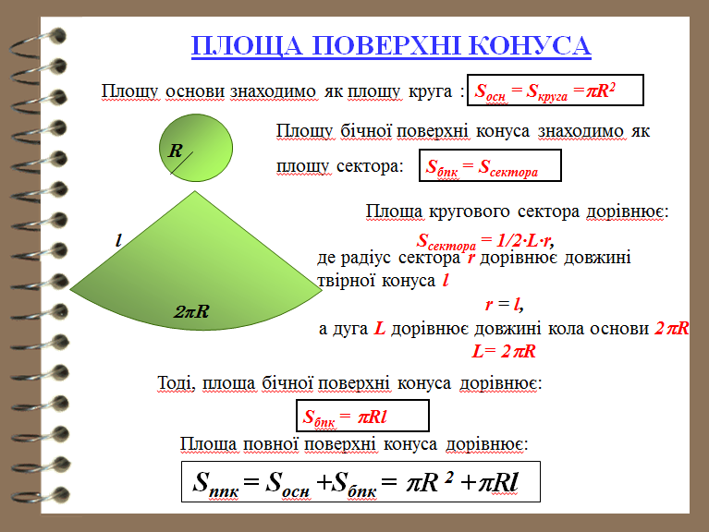
Відповідь: Прямокутник. Вірно!
Викладач, користуючись моделлю конуса показує, що розгорткою бічної поверхні конуса є круговий сектор. Разом із студентами, він виводить формули обчислення площі бічної і повної поверхні конуса.

Це всі теоретичні питання, які ми з вами повинні були розглянути. Далі будемо застосовувати набуті знання для розв’язування задач.
- Закріплення вивченого матеріалу.
- Усна задача.
У скільки раз збільшиться бічна поверхня конуса, якщо його твірна збільшиться вдвічі, а радіус основи збільшиться у 3 рази?
Відповідь: площа бічної поверхні збільшиться у 6 раз.
- Студент біля дошки розв’язує задачу.
Обчисліть площу повної поверхні конуса, довжина твірної якого дорівнює 10 см, а радіус основи 3 см.
Відповідь: 39π см²
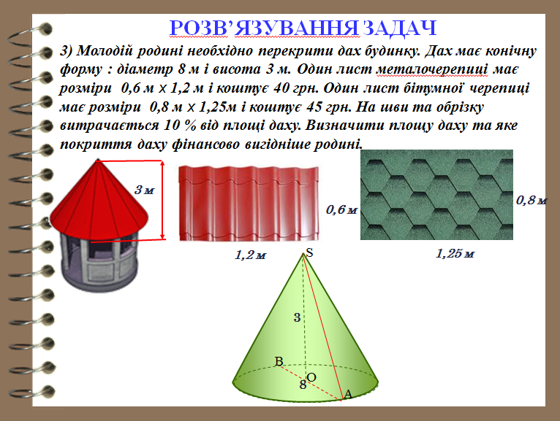
- Задача прикладного характеру.
Колективна робота.
Викладач разом із студентами розв’язує наступну задачу.
Молодій родині необхідно перекрити дах будинку. Дах має конічну форму : діаметр 8м і висота 3м. Один лист металочерепиці має розміри 0,6м x 1,2м і коштує 40 грн. Один лист бітумної черепиці має розміри 0,8м x 1,25м і коштує 45 грн. На шви та обрізку витрачається 10 % від площі даху. Визначити площу даху та яке покриття даху фінансово вигідніше родині.
При цьому, на певному етапі розв’язування задачі, викладач визиває до дошки студента-помічника і вже разом роблять розрахунки.
Відповідь: Площа даху дорівнює $20π$ см², ціна покрівлі з металочерепиці дорівнює 3840 грн., а з бітумної черепиці – 3150 грн. Отже, фінансово вигідніше перекрити дах будинку бітумною черепицею.
Викладач, який має справу із задачами, повинен пам'ятати про етапи їх розв'язування та проводити ці етапи. Етапи розв'язування задач:
1. Аналіз тексту задачі (відокремлення умови від вимоги; створення моделі задачі).
2. Пошук плану розв'язання задачі (з'ясування виду задачі та саме пошук плану розв'язання).
3. Здійснення знайденого плану.
4. Перевірка розв'язання, дослідження.
5. Аналіз проведеного розв'язання задачі. Чи немає іншого способу розв'язання? Що нового вивчили при розв'язанні цієї задачі?
- Викладач звертає увагу студентів на те, що багато предметів навколо нас мають конічну форму і пропонує переглянути підбірку слайдів
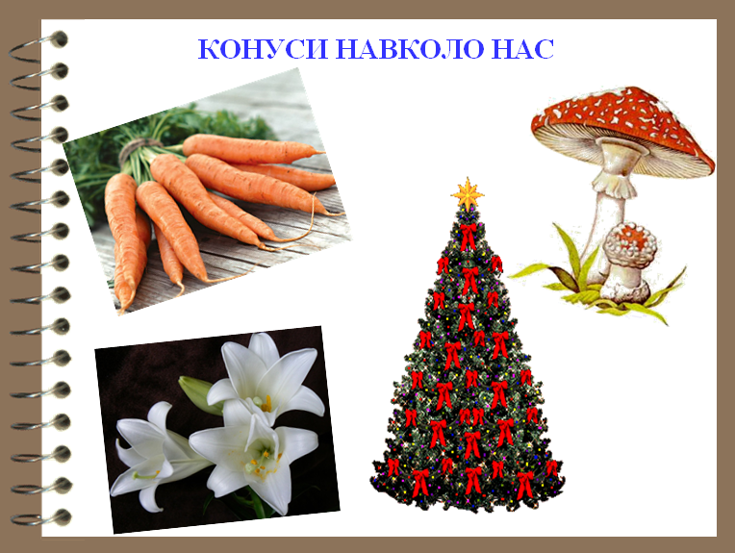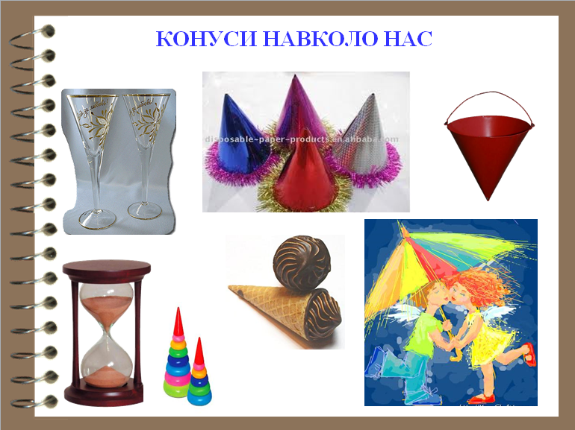
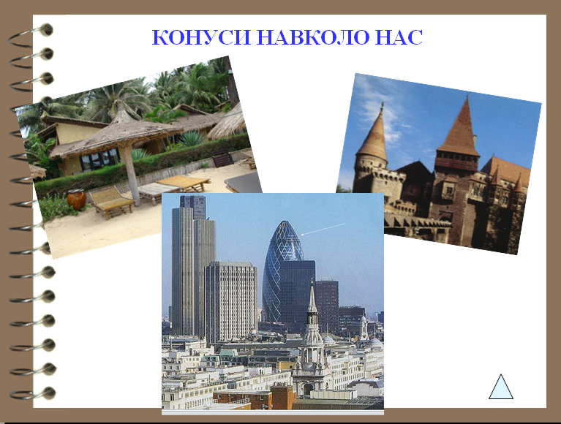
- Творче пошукове завдання (домашнє).
Викладач акцентує увагу студентів на зв'язок математики з іншими науками Студент демонструє підготовлену презентацію на тему «Степенева функція навколо нас». Викладач обов’язково відмічає найбільш цікаві факти і дякує за роботу.

- Підведення підсумків заняття. Рефлексія

- Для узагальнення і систематизації знань студентів та з’ясування рівня засвоєння матеріалу викладач проводить опитування, використовуючи інтерактивну вправу «Заповніть пропуск»:
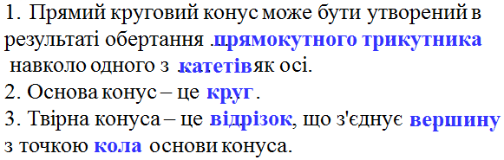
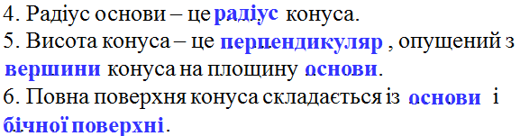
Викладач робить підсумок і виставляє бали в таблицю оцінювання.

- Оголошення оцінок.
- Рефлексія.
- Що я дізнався на занятті?
- Що на занятті було цікавим?
- Що здивувало?
- Чи сподобалось працювати в групах?
- Що саме сподобалось (задавати питання, відповідати, створювати презентації, слухати відповіді?)
- Як я працював на занятті?
- Яких результатів я хочу досягти?

- Домашнє завдання
А щоб краще засвоїли дану тему потрібно вам виконати домашнє завдання.
О.В.Погорєлов, Геометрія. Стереометрія. Підручник для 10-11кл., -К.,: Шк.підр., 2006- 128 ст.
1. §6, п.55;
означення елементів конуса;
контрольні запитання № 6-8, с.85.
2. §8, п.80;
контрольне запитання № 8, с.117.
3. Завдання № 9, 10, с.96, № 42, с.121.
4. Скласти кросворд на тему: «Циліндр. Конус.»

Література:
- Пометун О., Пироженко Л. Інтерактивні технології навчання: теорія і практика. – К., 2002. – 136 с.
- О.В.Погорєлов, Геометрія. Стереометрія. Підручник для 10-11кл., – К.,: Шк.підр., 2006. – 128 с.
- О.М. Роганін, Геометрія 11кл., Плани-конспекти уроків. Ранок, 2006. – 256 с.
- Геометрія в таблицях 7-11 класи Навч. пос.- Х.: Науково-методичний центр ТМ, 2003. – 168 с.

